摇滚马拉松
在4月尾巴的一天
我们迎来了让人期待的
“摇滚马拉松”
有一群穿着黑色衣服红色徽章的小可爱
开始了忙碌的接待工作

这些和蔼可亲的志愿者
为了帮所有的马拉松运动员提供便利的服务
即便是问了很多次的问题
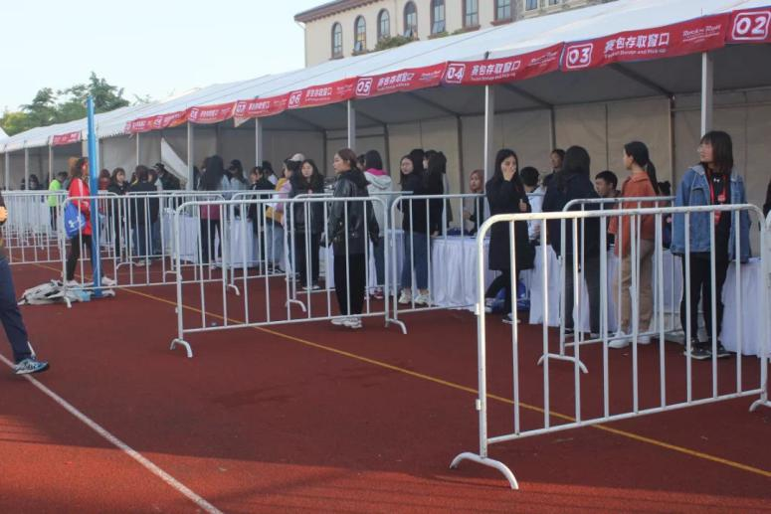
也依然带着笑容重复一次又一次

魔都的春天变幻无常
虽然是吹着凉风的早晨
但无法吹灭志愿者的热情
早早地在那里等待大家的到来

在时间的流逝下
运动员一批接着一批的来
志愿者们从容地展现着他们培训的结果

不认识路？寻找厕所？
没关系
有我们热心的小伙伴
大家的疑问一定会得到答案
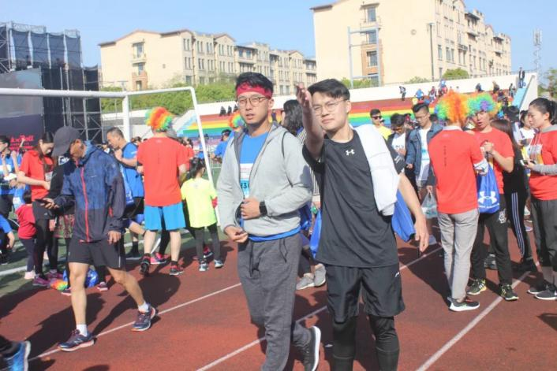
看到大家的脸上都有纹身贴
那想要拥有这份炫酷吗？
小伙伴当然会帮你细心的贴上

既然都来了
不留下回忆就可惜了
来来来
帮你拍美美哒照片
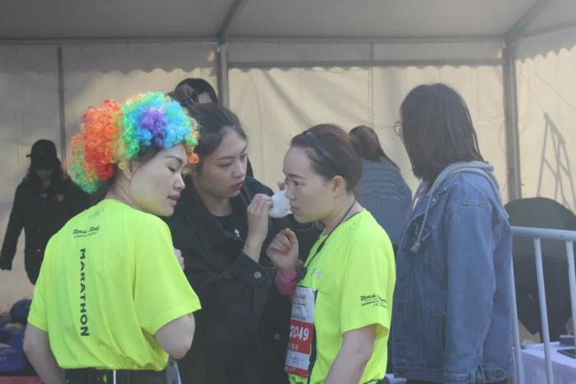
距离比赛时间更加接近了
在集结前
还有提醒剩余时间和指路的小可爱
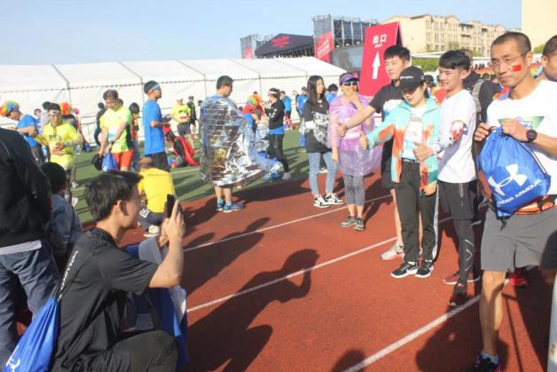
伴随着太阳缓缓地升起
阳光洒在道路上
8点整比赛开始
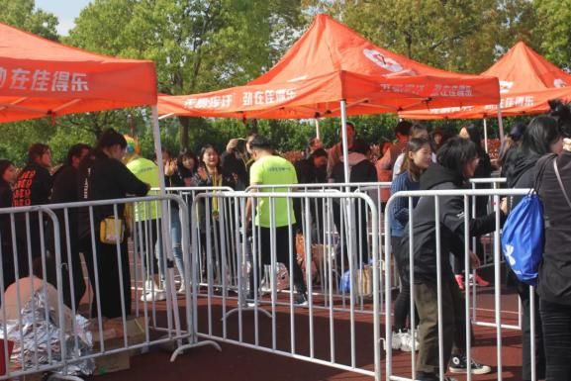
在路旁维护秩序的小可爱更是辛苦
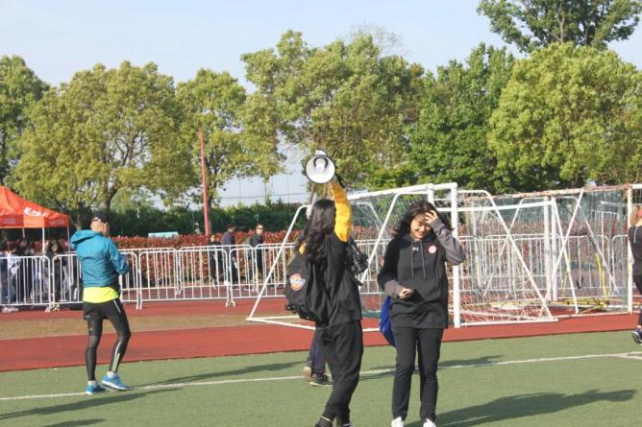
在终点有另一群小可爱
为奋斗归来的运动员鼓掌、祝贺
虽然手会拍痛
会嘴干舌燥
但是心里是快乐和敬佩的
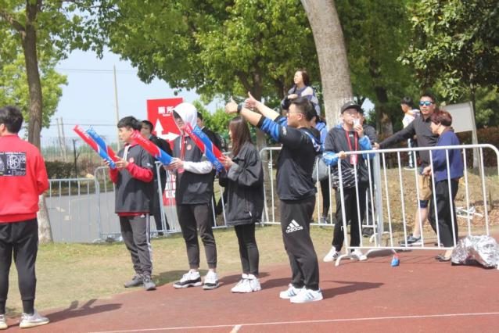
还有发放奖牌和奖品的小可爱
为每一位归来的运动员带上属于他们的荣誉

结束比赛的运动员也从志愿者那
取回了自己的包裹
志愿者有进有条地寻找属于他们的包裹
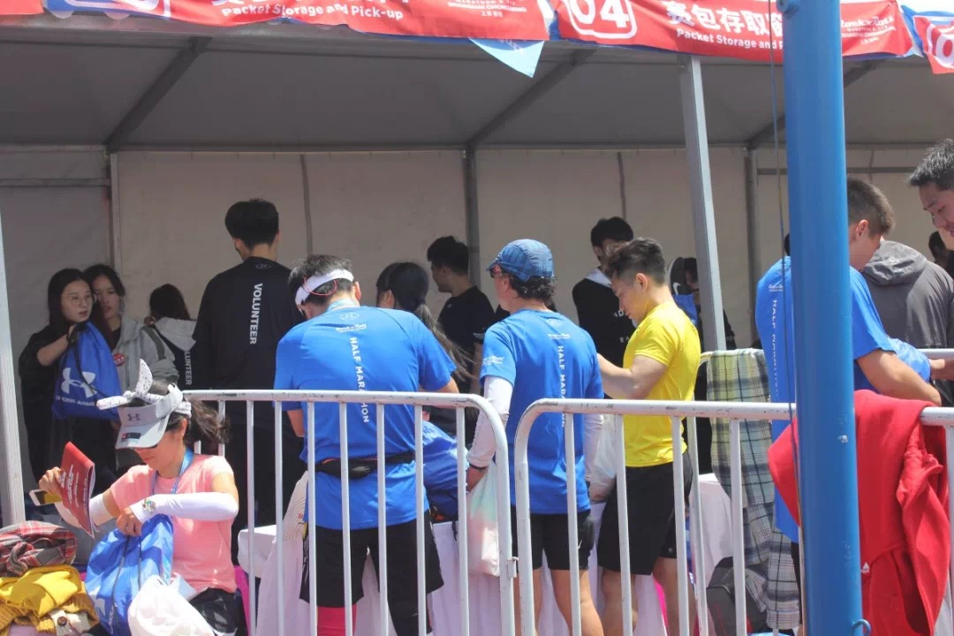
在这短短的半天里
所有的志愿者都坚持着自己的岗位
努力做到最好
为这次的活动增加了光彩
以完美的结尾结束了本次活动！
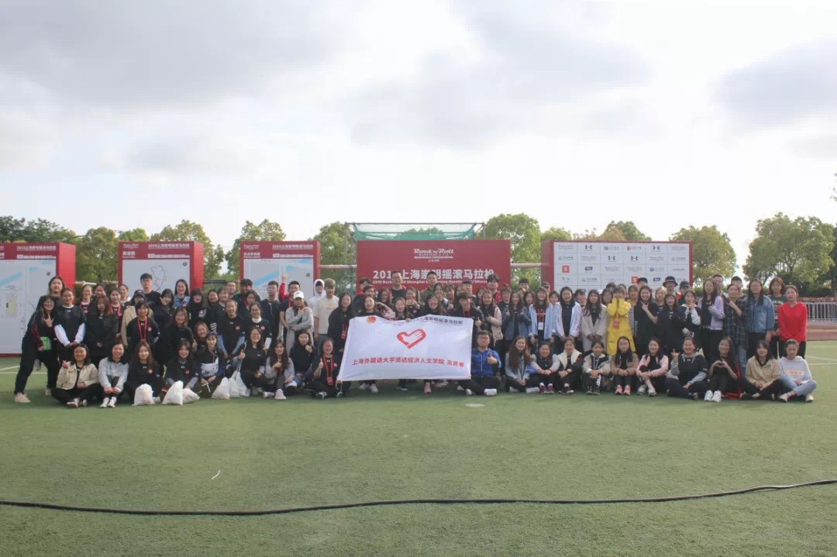

优秀志愿者心得

英语18-2 高佳妮
热情与活力，运动与音乐的完美结合是对这次上海崇明摇滚马拉松再好不过的形容。
在40km补给站做志愿近10个小时里，我感受到的不仅仅是志愿者们加油的热情，还有参赛者的坚持与努力。
一个个充满希望的身影从身旁经过，一句句感激的话语萦绕在美丽的崇明。我忘不了的是志愿者们不停歇的呐喊；我忘不了的是看到参赛者奔向终点的喜悦；我忘不了的是这次齐心协力共同在上海崇明举办摇滚马拉松的美好回忆！

国贸18-4 王悦濠
这次志愿服务在轻松愉快的氛围中渡过！充实的周末，激情的音乐会，明媚的阳光，坚强的跑者，一点一滴都在沐浴着自己的心灵。
对完赛的跑者说一声:“恭喜完赛。”为跑者们佩戴奖牌。跑者的一声:“谢谢，辛苦了。”又给予了我们志愿服务的热情。
大家的互相配合，互相支持，相互鼓励更是无比珍贵的经历。期待下一次的志愿服务…
还有！
充满甜甜快乐回忆的！
志愿者日记！

4月27日 上海摇滚马拉松
前一天晚上在学校的摇滚音乐节实在是太帅了，
我们特别满意赞助商发放的物品!
被通知早晨五点集合，
激动的四点就爬起了床，
于是看到了学校还未落下的月亮。
今天我是运动员流线咨询引导志愿者之一，
我们整个小组的工作开始于离校一公里路程的翠鸟路。
早晨虽然有阳光，但是天气特别冷……

我们的主要工作是告诉活动参与者如何前往学校，
并回答他们的问题。
保持微笑
前段工作至早上八点，
三小时后将在原处开始第二阶段工作。
在这三小时的空档中，
我回到学校，发现操场热闹非凡。
异常激动的我拉着组长回到翠鸟路口，
为赛场上的运动员竖起大拇指
经过的绝大多数运动员回应微笑和大拇指，
有些听到打气声变得更有动力！

看到领跑者会说声，辛苦了
加油
路过的参赛选手人数变少，
于是我选择了一位，
想要陪跑至学校终点……
在路上她鼓励我参赛
到了学校门口才发现她是跑全马
于是我又回到了工作岗位，本以为会和上午一样现在相同的位置，说着同样的话，没想到下午的工作异常辛苦
我步行到翠鸟路，指引参与者上摆渡车回市区，但是发现，大家找不到摆渡车。好几个参与者走错了方向，绕远了路……
我和小伙伴从翠鸟路一路赶回校门口，逢人就说“您好，摆渡车前方翠鸟路左转⬅️”.就这样站着工作了三个多小时……

工作结束
志愿者服务圆满结束，
累并快乐着，
奖励自己一个抹茶冰淇淋
End

当运动员在挥洒汗水，
他们在背后默默地擦干汗水，
虽然他们不曾拥有运动员的荣誉，
但是他们应勤付出，
让他们得到了每个运动员的尊重和感谢，
再苦再累也不曾抱怨，
这就是志愿者！

